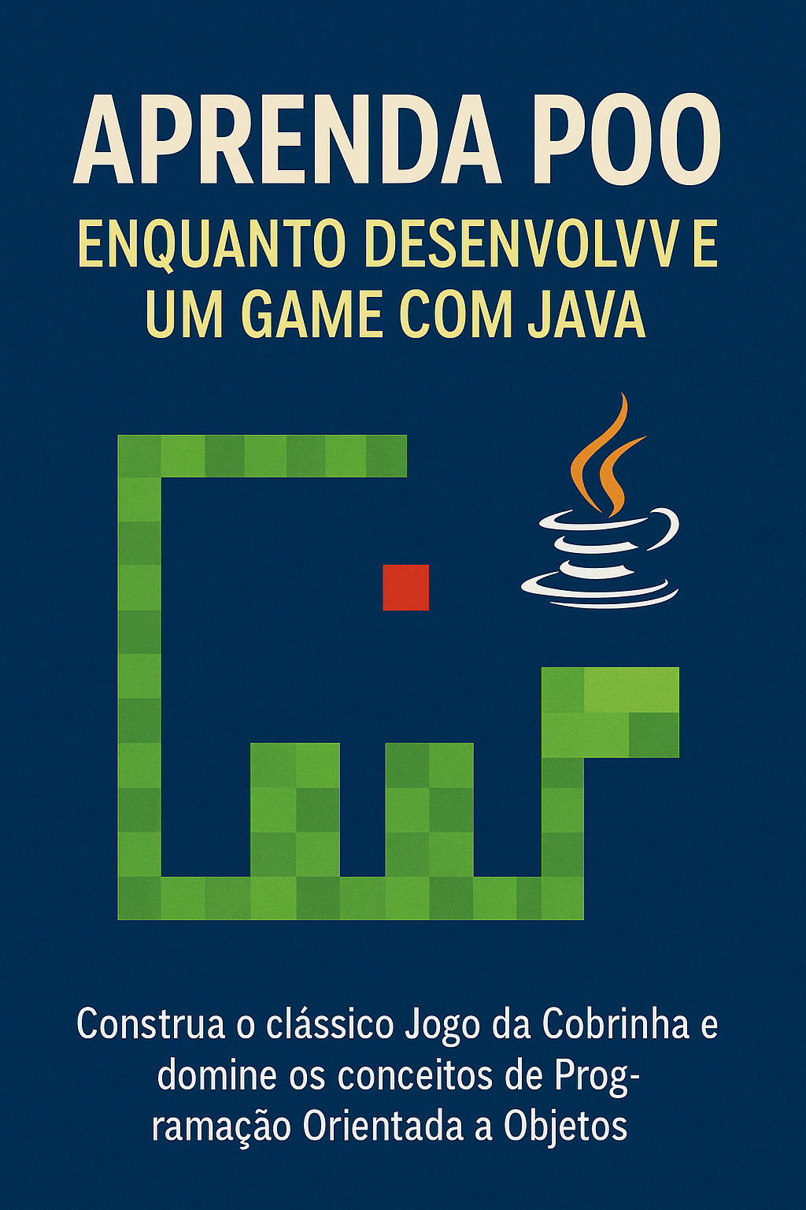

📖 Capítulo 1 - Introdução

Bem-vindo ao seu primeiro projeto de POO na prática!
Olá! Meu nome é Matus Moura, sou desenvolvedor Java com mais de 3 anos de experiência, e ao longo da minha trajetória sempre busquei maneiras práticas e divertidas de aprender e ensinar programação.
Se você chegou até aqui, provavelmente já ouviu falar sobre Programação Orientada a Objetos (POO) e sabe que ela é um dos pilares fundamentais do desenvolvimento de software moderno. Mas a verdade é que muita gente aprende os conceitos teóricos (como classe, objeto, herança, polimorfismo) e depois fica com aquela dúvida:
"Ok… mas como eu aplico isso de verdade em um projeto real?"
Foi pensando nisso que decidi criar este eBook: uma forma simples, didática e totalmente prática de te ensinar os conceitos de POO enquanto desenvolvemos juntos um clássico: o Jogo da Cobrinha (Snake Game) usando Java.

Por que o Jogo da Cobrinha?
O Snake Game é perfeito para quem está começando. Ele envolve:
✅ Controle de fluxo
✅ Manipulação de objetos
✅ Trabalho com gráficos simples
✅ Detecção de colisões
✅ E claro… muita lógica de programação!
Além disso, o projeto é pequeno o bastante para ser feito por iniciantes, mas ao mesmo tempo contém complexidade suficiente para aplicar os conceitos de POO de forma prática.

O que você vai aprender neste eBook:
✔ Como criar um projeto Java do zero
✔ Como estruturar um código orientado a objetos
✔ Como usar Java Swing para gráficos simples
✔ Como capturar eventos de teclado
✔ Como implementar um Game Loop básico
✔ Como organizar seu código com boas práticas
✔ E no final… você terá um jogo totalmente funcional feito por você!

📖 Capítulo 2 - Preparando o Ambiente de Desenvolvimento
Antes de começar a programar o nosso Snake Game em Java com Programação Orientada a Objetos (POO), você precisa preparar o seu ambiente de desenvolvimento.
Aqui vamos fazer juntos a configuração completa: instalar o Java (JDK), escolher uma IDE e criar o seu primeiro projeto.

2.1 Escolhendo o JDK: Vamos de Zulu OpenJDK!
O Java Development Kit (JDK) é a base de tudo. Sem ele, você não consegue compilar nem executar programas Java.

✅ Por que escolher a distribuição Zulu?
Existem várias distribuições de JDK, mas eu recomendo a Zulu OpenJDK por alguns motivos:
- 100% Open Source e Gratuito
- Compatível com as principais IDEs
- Sem necessidade de aceitar contratos comerciais como no caso da Oracle JDK
- Leve, rápido de instalar e multiplataforma (Windows, Linux, Mac)
👉 Você pode fazer o download da Zulu OpenJDK diretamente no site oficial:
https://www.azul.com/downloads/

✅ Passo a passo para instalar o Zulu OpenJDK:
- Acesse: https://www.azul.com/downloads/
- Escolha a versão Java 17 ou superior (recomendo a 17, que é LTS - Long Term Support).
- Baixe o instalador de acordo com o seu sistema operacional.
- Siga as instruções de instalação.

✅ Verificando a instalação:
Depois de instalar, abra o terminal (ou prompt de comando) e digite:
java -version
Se aparecer algo como:
openjdk 17.x.x 202x-xx-xx
OpenJDK Runtime Environment (Zulu x64)
Então sua instalação foi um sucesso! 🎉

2.2 Escolhendo uma IDE (Ambiente de Desenvolvimento)
Agora que temos o Java, vamos escolher a ferramenta onde vamos programar.
As IDEs mais comuns para Java são:
IDE | Download
IntelliJ IDEA (Community Edition) | https://www.jetbrains.com/idea/download/
Eclipse IDE | https://www.eclipse.org/downloads/
NetBeans | https://netbeans.apache.org/download/index.html
Recomendação pessoal (Matus): Eu costumo usar o Eclipse IDE. É uma IDE leve e gratuita e tem um ótimo suporte a Java.
2.3 Criando o Projeto Java
Exemplo usando o Eclipse IDE:
- Abra o Eclipse IDE:
- Clique em "New Project".
- Project Java.
- Nomeie o projeto: SnakeGamePOO.
- Finalize.

